# MĚSTO DVŮR KRÁLOVÉ NAD LABEM

# Zastupitelstvo města Dvůr Králové nad Labem

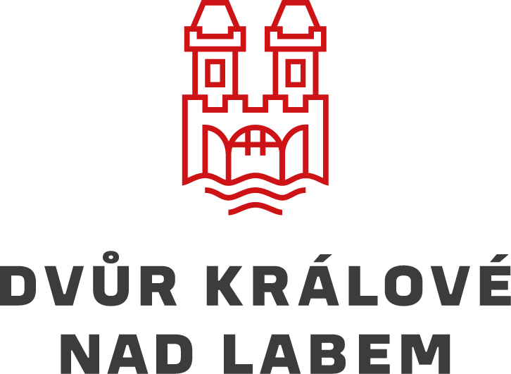

## Obecně závazná vyhláška města Dvůr Králové nad Labem

## o místním poplatku z pobytu

|  |  |
| --- | --- |
| Vydal | Zastupitelstvo města Dvůr Králové nad Labem 13.12.2023  č. usnesení Z/141/2023 – 7. ZM |
| Zpracoval/a/ | Martin Plecháč – odbor rozpočtu a financí (RAF) |
| Dotčené orgány a organizace |  |
| Účinnost od | 1.1.2024 |
| Nahrazuje | OZV 2/2021 |
| Změna |  |
| Počet stran | 4 |
| Počet příloh |  |

## Zastupitelstvo města Dvůr Králové nad Labem se na svém zasedání konaném 12.12.2023 usnesením č. Z/141/2023-7.Zastupitelstvo města Dvůr Králové nad Labem usneslo vydat na základě ustanovení § 14 zákona č. 565/1990 Sb., o místních poplatcích, ve znění pozdějších předpisů (dále jen „zákon o místních poplatcích“), a v souladu s § 10 písm. d) a § 84 odst. 2 písm. h) zákona č. 128/2000 Sb., o obcích (obecní zřízení), ve znění pozdějších předpisů, tuto obecně závaznou vyhlášku (dále jen „vyhláška“):

## Článek 1

## Úvodní ustanovení

(1) Město Dvůr Králové nad Labem touto vyhláškou zavádí místní poplatek z pobytu (dále jen „poplatek“).

(2) Správcem poplatku je Městský úřad Dvůr Králové nad Labem, odbor rozpočtu a financí (dále jen „správce poplatku“).[1]

## Článek 2

## Předmět, poplatník a plátce poplatku

(1) Předmětem poplatku je úplatný pobyt trvající nejvýše 60 po sobě jdoucích kalendářních dnů u jednotlivého poskytovatele pobytu. Předmětem poplatku není pobyt, při kterém je na základě zákona omezována osobní svoboda, a pobyt ve zdravotnickém zařízení poskytovatele lůžkové péče, pokud je tento pobyt hrazenou zdravotní službou podle zákona upravujícího veřejné zdravotní pojištění nebo pokud je její součástí, s výjimkou lázeňské léčebně rehabilitační péče.[2]

(2) Poplatníkem poplatku je osoba, která ve městě není přihlášená (dále jen „poplatník“).[3]

(3) Plátcem poplatku je poskytovatel úplatného pobytu (dále jen „plátce“). Plátce je povinen vybrat poplatek od poplatníka.[4]

## Článek 3

## Ohlašovací povinnost

(1) Plátce je povinen podat správci poplatku ohlášení nejpozději do 15 dnů od zahájení činnosti spočívající v poskytování úplatného pobytu; údaje uváděné v ohlášení upravuje zákon.[5]

(2) Dojde-li ke změně údajů uvedených v ohlášení, je plátce povinen tuto změnu oznámit do 15 dnů ode dne, kdy nastala.[6]

## Článek 4

## Evidenční povinnost

Evidenční povinnost plátce, včetně povinnosti vést evidenční knihu, upravuje zákon.[7]

## Článek 5

## Sazba poplatku

Sazba poplatku činí 20 Kč za každý započatý den pobytu, s výjimkou dne jeho počátku.

## Článek 6

## Splatnost poplatku

Plátce odvede vybraný poplatek správci poplatku za uplynulé čtvrtletí nejpozději do 15. dne následujícího čtvrtletí.

## Článek 7

## Osvobození a úlevy

Od poplatku z pobytu jsou osvobozeny osoby vymezené v zákoně o místních poplatcích.[8]

## Článek 8

## Přechodné a zrušovací ustanovení

(1) Poplatkové povinnosti vzniklé před nabytím účinnosti této vyhlášky se posuzují podle dosavadních právních předpisů.

(2) Zrušuje se obecně závazná vyhláška č. 2/2021, o místním poplatku z pobytu, ze dne 10. 06. 2021.

## Článek 9

## Účinnost

Tato vyhláška nabývá účinnosti dnem 1. 1. 2024.

................................... ...................................

Ing. Jan Jarolím v. r. Ing. Jan Helbich v. r.

starosta místostarosta

1. § 15 odst. 1 zákona o místních poplatcích
2. § 3a zákona o místních poplatcích
3. § 3 zákona o místních poplatcích
4. § 3f zákona o místních poplatcích
5. § 14a odst. 1 a 2 zákona o místních poplatcích; v ohlášení plátce uvede zejména své identifikační údaje a skutečnosti rozhodné pro stanovení poplatku
6. § 14a odst. 4 zákona o místních poplatcích
7. § 3g a § 3h zákon o místních poplatcích
8. § 3b zákona o místních poplatcích